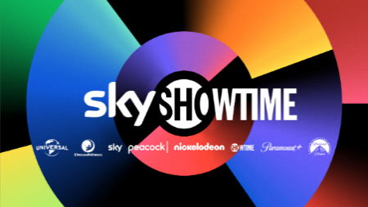
Ted – сериал от носителя на множество награди Сет Макфарлън – ще бъде представен по SkyShowtime от 22 февруари
Седемте епизода на сериала, разказващ предисторията на хитовия филмов франчайз, ще се предлагат за стрийминг по SkyShowtime от 22 февруари
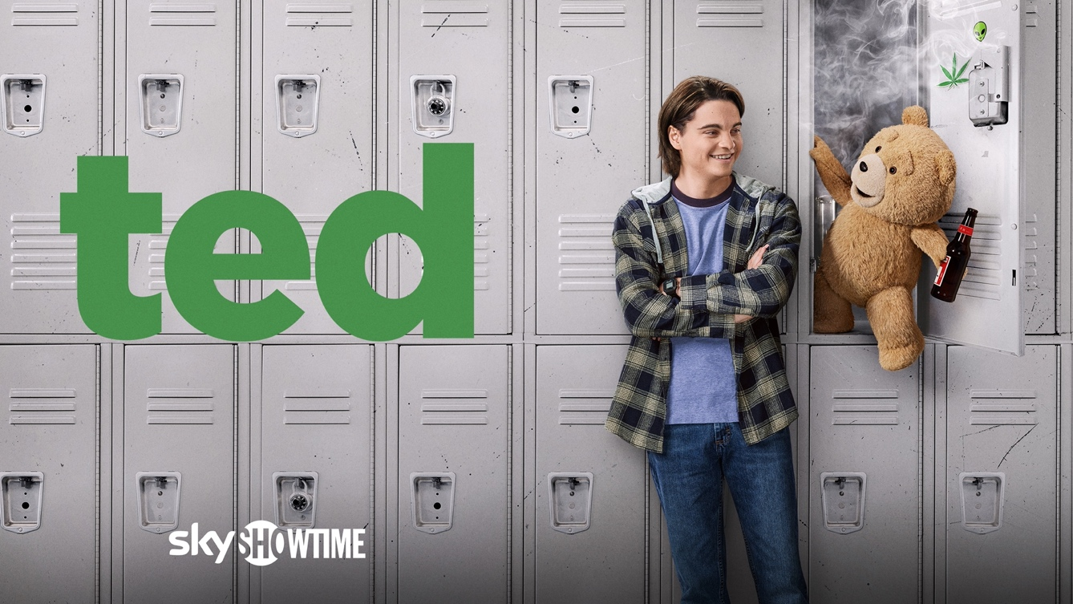
Гледай трейлъра тук: https://youtu.be/O-cIVqq_bOQ
Изображенията са налични тук: https://we.tl/t-lKUA6ll3of
Днес SkyShowtime потвърди, че сериалът Ted ще се предлага за стрийминг ексклузивно от 22 февруари с нови епизоди налични всяка седмица.

В този комедиен сериал, който е предистория на филмите Ted, годината е 1993 и миговете слава на мечето Тед (Сет Макфарлън) вече са отминали. Сега то живее у дома във Фрамингам, Масачузетс с най-добрия си приятел, 16-годишния Джон Бенет (Макс Бъркхолдър), родителите на Джон, Мати и Сюзън (Скот Граймс и Алана Убач), и братовчедката Блеър (Джоржда Уигъм). Тед може и да не оказва съвсем добро влияние върху Джон, но всъщност той е лоялен приятел, който винаги е готов на всичко в името на приятелството.

Бележка от Сет Макфарлън (изпълнителен продуцент/сценарист/режисьор/шоурънър), Пол Коригън и Брад Уолш (изпълнителни продуценти/сценаристи/шоурънъри):
Всяко поколение развива свой собствен уникален художествен стил и собствен начин на възприемане на света. През двадесетте години на 19-и век това e джазът, който променя всичко познато до момента в музиката. През петдесетте това е смелият начин на рисуване на абстрактните експресионисти. Уникалното изкуство на нашето поколение е стриймингът на съдържание, което се основава на интелектуална собственост, която е постигнала успех по-рано. Като гордо следваме тази традиция, ние с благодарност ви представяме Ted.
Нашият сериал е предистория на филмите Ted. Действието в него се развива през 90-те години, но всъщност той се основава на вечната истина, че да си на шестнадесет години е ужасно. Единственото нещо, което може да ти помогне да се справиш с този период, е приятел, дори и този приятел да е мече с вълшебни способности, неприличен език и склонност към употреба на наркотици.
И тримата бяхме тийнейджъри през 90-те години и израснахме в Бостън или околностите, където се развива действието в сериала, затова много от тези истории са близо до нас. Успяхме да поставим героите в някои от не особено достойните ситуации и в ключовите моменти, през които преминахме тогава. Също така доста от нещата са измислени (трябваше да запълваме много страници, а в повечето случаи нещата от истинския живот са скучни).
Потребителите получават директен достъп до услугата SkyShowtime чрез приложението SkyShowtime, налично за Apple iOS, tvOS, устройства с Android, Android TV, Google Chromecast, LG TV, Samsung, както и през уебсайта: www.skyshowtime.com. Месечната цена за SkyShowtime е 3,99 евро (без реклами).

КРАЙ
Бележки към редакторите

Изпълнителен продуцент/сценарист/режисьор/шоурънър/Ted: Сет Макфарлън
Изпълнителни продуценти/сценаристи/шоурънъри: Пол Кориган и Брад Уолш
Изпълнителни продуценти: Ерика Хъгинс, Алана Клайнман, Джейсън Кларк, Ейми Карлсън (Fuzzy Door Productions)
В ролите в сериала: Сет Макфарлън, Макс Бъркхолдър, Алана Убач, Скот Граймс, Джорджа Уигъм
Продуциран от: UCP, подразделение на Universal Studio Group, Fuzzy Door и MRC

За повече информация посетете:
Уебсайт: www.skyshowtime.com
Нюзрум: https://corporate.skyshowtime.com
LinkedIn: www.linkedin.com/company/skyshowtime
X (по-рано позната като Twitter): www.twitter.com/SkyShowtime
Данни за контакт:
Лора Лазаров
MSL Sofia, Senior PR Consultant
lora.lazarova@mslgroup.com

За SkyShowtime
SkyShowtime е следващата страхотна услуга за стрийминг в Европа. Съвместно начинание на Comcast и Paramount Global, SkyShowtime предоставя най-доброто развлечение от Холивуд и местни продукции, събрани на едно място.

От филми и оригинални сериали на емблематичните марки Universal Pictures, Paramount Pictures, Nickelodeon, DreamWorks Animation, Paramount+, SHOWTIME®, Sky Studios и Peacock до оригинални сериали на SkyShowtime – платформата е точното място за висококачествено развлечение в Европа.

Услугата SkyShowtime бе стартирана по-рано тази година и е налична на следните пазари: Албания, Андора, Босна и Херцеговина, България, Дания, Испания, Косово, Нидерландия, Норвегия, Полша, Португалия, Румъния, Северна Македония, Словакия, Словения, Сърбия, Унгария, Финландия, Хърватия, Черна гора, Чехия и Швеция. Услугата се предлага от избрани доставчици на телевизия на някои пазари, а също така е достъпна и чрез Apple iOS, tvOS, устройства с Android, Android TV, Google Chromecast, LG TV, смарт телевизори Samsung и в мрежата.

